Πάσχα - Πρωτομαγιά 2026
4&5
Ημερες

ΕΞΑΣΦΑΛΙΣΜΕΝΗ ΠΡΟΚΡΑΤΗΣΗ ΣΤΟ ΛΟΎΒΡΟ ΓΙΑ ΤΗΝ ΑΠΟΦΎΓΗ ΚΑΘΎΣΤΕΡΗΣΕΩΝ

ΒΟΛΤΑ ΣΤΟ ΓΡΑΦΙΚΟ ΜΑΡΑΙ

ΠΑΡΑΚΟΛΟΎΘΗΣΗ ΤΗΣ ΑΝΑΣΤΑΣΗΣ ΣΤΟΝ ΑΓΙΟ ΣΤΕΦΑΝΟ

ΠΑΡΙΣΙ - PARIS JE T’AIME
Η πόλη που όταν την επισκέφθηκε για πρώτη φορά ο Χέμινγουεϊ, στις αρχές της δεκαετίας του ‘30, έγραψε: “Αν δείτε τον κόσμο σαν πυραμίδα, τότε σίγουρα στην κορυφή της βρίσκεται το Παρίσι”. Η πόλη που έχει ταυτίσει το όνομά της με τις έννοιες κομψότητα, πολιτισμός, αλλά και αισθητική, αποτελώντας μια από τις λαμπρότερες πρωτεύουσες του κόσμου. Διάσημα Καμπαρέ, μπουτίκ κορυφαίων Γάλλων σχεδιαστών, αρώματα, ρομαντική ατμόσφαιρα, σε μια πόλη που δεν την χορταίνεις ποτέ! Το κέντρο της πολιτικής πρωτοπορίας, της ελεύθερης έκφρασης των ιδεών, αλλά και του έρωτα! Η πόλη που θα σας εντυπωσιάσει! Ένα μοναδικό πρόγραμμα για να απολαύσετε την “πόλη του Φωτός”, να γνωρίσετε τη γαλλική κουλτούρα και να νοιώσετε την αύρα που αποπνέει αυτή η μαγική πόλη. Οι αρχηγοί μας είναι οι πιο κατάλληλοι για να σας μυήσουν στην πόλη που έχει γίνει το σκηνικό για μεγάλους κινηματογραφικούς και μη έρωτες, που έχει τραγουδηθεί και έχει αγαπηθεί όσο καμία πόλη στον κόσμο, για να γίνει σύμβολο και μύθος.

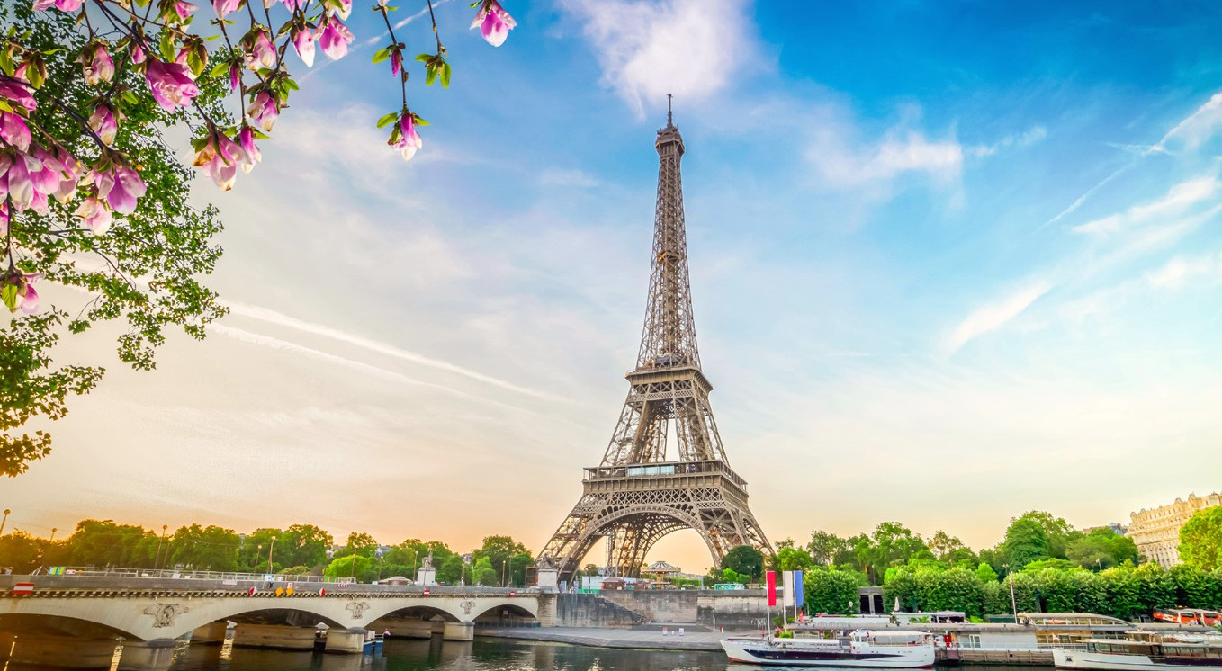

1Η ΗΜΕΡΑ: ΑΠΕΥΘΕΊΑΣ ΠΤΗΣΗ ΓΊΑ ΠΑΡΊΣΊ, ΠΥΡΓΟΣ ΑΙΦΕΛ
Συγκέντρωση στο αεροδρόμιο, έλεγχος και απευθείας
πτήση για τη Γαλλική πρωτεύουσα, το Παρίσι. Άφιξη και μετά την παραλαβή των αποσκευών θα συναντήσουμε τον αρχηγό της εκδρομής, που είναι μόνιμος κάτοικος του Παρισιού και απόλυτος γνώστης της ιστορίας και κουλτούρας της πόλης. Στη διαδρομή μας προς το κέντρο της πόλης για την πρώτη μας γνωριμία με τα ωραιότερα αξιοθέατα της, θα αρχίσουμε να νοιώθουμε την γαλλική αύρα. Μεταφορά και τακτοποίηση στο ξενοδοχείο μας. Για το βράδυ σας προτείνουμε να επισκεφθείτε κάποιο μπιστρό ή εστιατόριο και να δοκιμάσετε την περίφημη γαλλική κουζίνα.

2Η ΗΜΕΡΑ: ΠΕΡΊΗΓΗΣΗ ΠΟΛΗΣ, ΑΨΊΔΑ ΤΟΥ ΘΡΊΑΜΒΟΥ, ΜΟΥΣΕΊΟ ΤΟΥ ΛΟΥΒΡΟΥ, ΝΥΧΤΕΡΊΝΗ ΠΕΡΊΗΓΗΣΗ
Πρόγευμα και ξεκινάμε την περιήγησή μας, όπου θα
ξεκινήσουμε την πρώτη μας στάση στο Τροκαντερό, όπου θα έχουμε την ευκαιρία να φωτογραφίσουμε τον απόλυτο Σταρ της πόλης, τον Πύργο του Άϊφελ, το πιο αναγνωρίσιμο μνημείο του κόσμου. Συνεχίζουμε με την μεγαλύτερη Θριαμβική Αψίδα του κόσμου, την Αψίδα του Θριάμβου, την διάσημη Λεωφόρο των Ηλυσίων Πεδίων, αλλά και λεωφόρο υπερηφάνειας για την Γαλλική Δημοκρατία, το Γκραν Παλαί και Πτί Παλαί, εκθεσιακοί χώροι τέχνης, στη συνέχεια των οποίων βρίσκεται η πιο εντυπωσιακή γέφυρα του Αλέξανδρου του ΙΙΙ, το επιβλητικό Μέγαρο των Απομάχων, το υπουργείο Εξωτερικών και το Γαλλικό Κοινοβούλιο (Εθνοσυνέλευση). Συνεχίζουμε με την Place de la Concorde (πλατεία Ομονοίας), τον παλιό
βασιλικό κήπο σήμερα γνωστό ως κήπο του Κεραμεικού, το μουσείο Ορσέ, την αριστοκρατική Place Vendome και το περίφημο ξενοδοχείο Ritz, την εντυπωσιακή Opera Garnier και την Πον Νεφ, την παλιότερη γέφυρα της πόλης. Θα διασχίσουμε το νησάκι Σιτέ, το ιστορικό κέντρο δηλαδή, αφού ουσιαστικά εκεί γεννήθηκε η πόλη, για να πλησιάσουμε – τον πιο γνωστό καθεδρικό Ναό του κόσμου, την Παναγία των Παρισίων (Notre Dame de Paris), την οποία και θα δούμε εξωτερικά λόγω της μεγάλης ζημιάς που υπέστη η οροφή της. Προχωρώντας θα δούμε τη γειτονιά του Καρτιέ Λατέν, το ιστορικό Πανεπιστήμιο της Σορβόνης και τους κήπους του Λουξεμβούργου – μια όαση ψυχικής και σωματικής ανάτασης με τα φοβερά σιντριβάνια και αγάλματα, αλλά και το ομώνυμο παλάτι της Μαρίας των Μεδίκων. Ακολουθεί το Πάνθεον, νεκρόπολη σημαντικών προσωπικοτήτων της χώρας, όπως του Βίκτωρος Ουγκώ, η καλλιτεχνική συνοικία του Σαιν Ζερμαίν με τα διάσημα καφέ les Deux magots και café de Flor, η πλατεία του Αγίου Σουλπικίου και η Σχολή Καλών Τεχνών. Ελεύθερος χρόνος και στη συνέχεια γεμάτοι εικόνες θα επισκεφθούμε το πιο διάσημο μουσείο του κόσμου, το Λούβρο (απαραίτητη δήλωση συμμετοχής). Δεν είναι τυχαίο που το αποκαλούν «Ο παγκόσμιος Ναός της Τέχνης». Με την επίσημη Ελληνόφωνη ξεναγό μας θα περιπλανηθούμε στους μαγικούς χώρους αυτού του παλιού παλατιού και θα θαυμάσουμε τους θησαυρούς του. Θα την ακολουθήσουμε σε ένα ταξίδι εξερεύνησης, σε ένα ταξίδι στον χρόνο και στην ανθρώπινη δημιουργία. Φυσικά μεγάλος σταθμός αυτής της επίσκεψης θα είναι η ελληνική πτέρυγα, πυλώνας του μουσείου, με τις δύο Ελληνίδες Σταρ, τη Νίκη της Σαμοθράκης και την
32

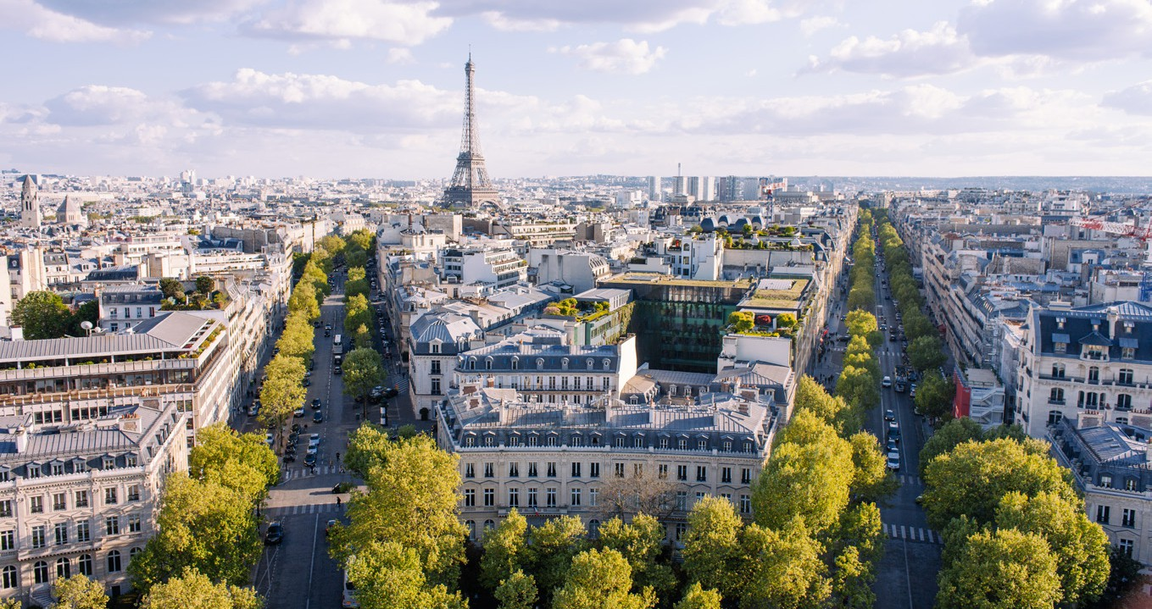
Αφροδίτη της Μήλου, αλλά και το τμήμα της ζωφόρου του Παρθενώνα με τις Εργασθίνες και τις μετώπες από το ιερό της αρχαίας Ολυμπίας. Συνεχίζουμε στην γειτονική πτέρυγα με τη Μόνα Λίζα, και άλλα έργα τέχνης που είναι σταθμοί στην εξέλιξη της Ιταλικής Αναγέννησης. Θα σταθούμε επίσης στα αριστουργήματα της Γαλλικής Ζωγραφικής των ζωγράφων του 18ου και 19ου αιώνα που «φωτίζουν» τις μεγάλες πινακοθήκες του μουσείου. Τελειώνοντας, Ελεύθερος χρόνος και επιστροφή εξ ιδίων στο ξενοδοχείο μας. Αργά το απόγευμα ελάτε να κάνουμε μαζί την πρώτη γνωριμία με την πόλη ακολουθώντας μας προαιρετικά στην βραδινή κρουαζιέρα στον Σηκουάνα με τα περίφημα καραβάκια για μια γεύση από το φωταγωγημένο Παρίσι την νύχτα, καθώς και την επίσκεψη στον γραφικό λόφο της Μονμάρτης με την μοναδική Σακρ Κερ και τους υπαίθριους ζωγράφους.
33
33

3Η ΗΜΕΡΑ: ΕΚΔΡΟΜΗ ΣΤΗ DISNEY
Πρόγευμα και η σημερινή ημέρα είναι αφιερωμένη στον κόσμο των ονείρων της Disney. Με την καθοδήγηση του αρχηγού
μας σας προτείνουμε να μεταβείτε στο θεματικό πάρκο – όνειρο. Το πάρκο χωρίζεται σε 4 «χώρες», όπου η κάθε μία φιλοξενεί διαφορετικά φανταστικά παιχνίδια. Αφήστε να σας συναρπάσουν τα χρώματα, η χαρούμενη μουσική, τα φαντασμαγορικά θεάματα, οι επιβλητικές παρελάσεις όλων των ηρώων της Disney. Σας προτείνουμε να ζήσετε στην εποχή του Φαρ Ουέστ με τα ποταμόπλοια και τα φαράγγια, να περιπλανηθείτε με το τρενάκι του Ιντιάνα Τζόουνς, να επισκεφθείτε το νησί των πειρατών με τους κρυμμένους θησαυρούς και τα μυθικά παζάρια. Γευματίστε εξ ιδίων σε ένα από τα 29 εστιατόρια και επισκεφθείτε τον μαγικό κόσμο της Κοιμωμένης, του Πινόκιο και του Πήτερ Παν, της Χιονάτης και των επτά Νάνων. Ταξιδέψτε στο VISIONARIUM με τον Ιούλιο Βερν και ριψοκινδυνέψτε ένα ταξίδι μεταξύ μετεωριτών και διαστημοπλοίων στο STAR TOUR. Αργά το απόγευμα επιστροφή στο ξενοδοχείο μας. στο ξενοδοχείο μας. Το βράδυ σας προτείνουμε μια βόλτα στα περίφημα Ηλύσσια πεδία. Περπατήστε στην πιο διάσημη λεωφόρο του κόσμου και βγείτε φωτογραφίες στην Αψίδα του Θριάμβου!

4Η ΗΜΕΡΑ: ΕΚΔΡΟΜΗ ΣΤΊΣ ΒΕΡΣΑΛΛΊΕΣ, ΒΟΛΤΑ ΣΤΟΥΣ ΚΗΠΟΥΣ, ΜΟΥΣΕΊΟ ΑΡΩΜΑΤΩΝ
Πρόγευμα και αναχώρηση για ένα από τα μεγαλύτερα και πιο πολυτελή ανάκτορα στον κόσμο. Από το 1682 ως το 1789
οι Βερσαλλίες ήταν πρωτεύουσα της Γαλλίας. Σήμερα αποτελεί ένα από τα Μνημεία Παγκόσμιας Κληρονομιάς της UNESCO. Στη διαδρομή μας θα ακούσουμε με λεπτομέρεια την πορεία του Βασιλιά Ήλιου Λουδοβίκου και θα μάθουμε την ιστορία της δημιουργίας μιας ολόκληρης πόλης από το μηδέν. Για όσους επιθυμούν μπορούν να επισκεφθούν το παλάτι, ενώ σίγουρα αξίζει μια επίσκεψη στους απέραντους και μοναδικά σχεδιασμένους κήπους. Επιστροφή στο Παρίσι και μετάβαση στο μουσείο Αρωμάτων, όπου θα «ταξιδέψουμε» σε ένα αρωματικό ταξίδι. Αυτό το εντελώς δωρεάν μουσείο του Παρισιού προσφέρει μια μαγική ματιά στις οσφρητικές τέχνες μέσω μιας εκλεκτικής συλλογής αντικειμένων και οργάνων που σχετίζονται με τη σύνθεση, την κατασκευή και τη συσκευασία αρωμάτων - πολλά από αυτά παρουσιάζονται σε παλιό στυλ γυάλινα ερμάρια. Η συλλογή εντοπίζει την τέχνη των μυρωδιών από την Αρχαιότητα μέχρι τις αρχές του 20ου αιώνα, με ιδιαίτερη έμφαση στις γαλλικές παραδόσεις. Τελειώνοντας, χρόνος ελεύθερος στην περιοχή της Όπερας, όπου μπορείτε να επισκεφθείτε τα διάσημα πολυκαταστήματα Galleries La Fay- ette και Printemps. Το βράδυ σας προτείνουμε να πιείτε ένα άπερολ στο περίφημο Café De La Paix και να νοιώσετε την αύρα του θρυλικού αυτού χώρου.

5Η ΗΜΕΡΑ: ΠΑΡΊΣΊ, ΒΟΛΤΑ ΣΤΟ ΜΑΡΑΊ, ΠΤΗΣΗ ΕΠΊΣΤΡΟΦΗΣ
Πρόγευμα και θα μεταφερθούμε για μια υπέροχη βόλτα στο γραφικό Μαραί, γνωστό και ως το <Παλιό Παρίσι>,
μια αριστοκρατική συνοικία του Παρισιού που διατηρεί ακόμα και σήμερα το κλασικό, μεσαιωνικό ύφος της και συνδυάζει άψογα την γοητεία και τον ρομαντισμό του παρελθόντος με το σύγχρονο Παρίσι. Με την προ-επαναστατική αρχιτεκτονική και τα καταστήματα κατά μήκος των πεζοδρόμων, αυτή η περιοχή είναι πραγματικά ένα υπέροχο θέαμα και ένα εξαιρετικό σημείο για βόλτες. Στη συνέχεια μεταφορά στο αεροδρόμιο για να πάρουμε την πτήση επιστροφής. Άφιξη στην πόλη μας με τις καλύτερες εντυπώσεις.

Σημειώσεις:
Στο 4η ημερο πρόγραμμα δεν πραγματοποιείται η 4η ημερα.
Στο 5νθήμερο πρόγραμμα η πτήση αναχώρησης πραγματοποείται για Σαρλερουά.

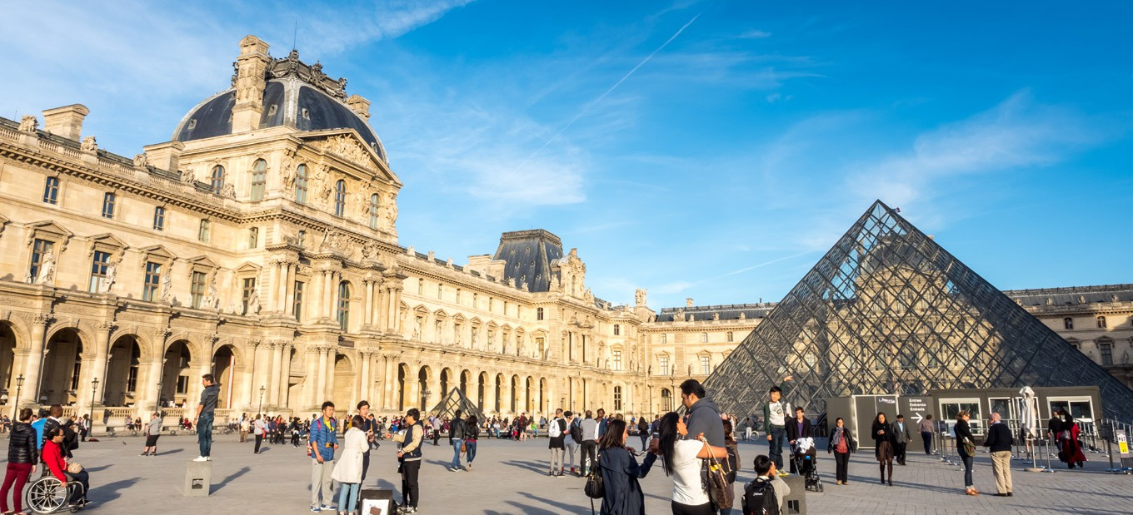
Για κρατήσεις έως τις 02/03, οι τιμές μειώνονται 35€.

ΤΊΜΟΚΑΤΑΛΟΓΟΣ Ημερομηνίες: 10/04 - 13/04 | 4 ημέρες
Ξενοδοχείo | Τιμή σε δίκλινο/ τρίκλινο  Non ref./Κανονική τιμή | Τιμή παιδιού έως 12 ετών  Non ref./Κανονική τιμή | Αεροπορική εταιρία RYANAIR
Mercure Paris La Defense 4* στην «καρδιά» του επιχειρηματικού κέντρου  της Πόλης | 509€ / 589€ | 369€ / 429€ | Θεσ/νίκη - Παρίσι (Μποβέ)  17:30 - 19:40  Παρίσι (Μποβέ) - Θεσ/νίκη  16:50 - 20:00
Pullman Paris La Defense 5* 5* στην «καρδιά» του επιχειρηματικού κέντρου  της Πόλης | 639€ / 689€ | Tιμή 1ου παιδιού: 469€ / 529€ Τιμή 2ου παιδιού: 509€ / 589€

ΤΊΜΟΚΑΤΑΛΟΓΟΣ Ημερομηνίες: 15/04 - 19/04 | 5 ημέρες
Ξενοδοχείo | Τιμή σε δίκλινο/ τρίκλινο  Non ref./Κανονική τιμή | Τιμή παιδιού έως 12 ετών  Non ref./Κανονική τιμή | Αεροπορική εταιρία RYANAIR - TRANSAVIA
Mercure Paris La Defense 4* στην «καρδιά» του επιχειρηματικού κέντρου  της Πόλης | 695€ / 759€ | 489€ / 539€ | Θεσ/νίκη - Σαρλερουά  13:45 - 15:45  Παρίσι (Ορλύ) - Θεσ/νίκη  15:10 - 19:05

ΤΊΜΟΚΑΤΑΛΟΓΟΣ Ημερομηνίες: 01/05 - 04/05 | 4 ημέρες
Ξενοδοχείo | Τιμή σε δίκλινο/ τρίκλινο  Non ref./Κανονική τιμή | Τιμή παιδιού έως 12 ετών  Non ref./Κανονική τιμή | Αεροπορική εταιρία RYANAIR
Mercure Paris La Defense 4* στην «καρδιά» του επιχειρηματικού κέντρου  της Πόλης | 499€ / 579€ | 359€ / 419€ | Θεσ/νίκη - Παρίσι (Μποβέ)  17:30 - 19:40  Παρίσι (Μποβέ) - Θεσ/νίκη  16:50 - 20:00

Πρόγραμμα διακοπών (χωρίς πρόγραμμα ξεναγήσεων) -80€ ανά άτομο (περιλαμβάνεται η μεταφορά από / προς το αεροδρόμιο).

ΠΛΗΡΟΦΟΡΊΕΣ
Περιλαμβάνονται: Ένα προσωπικό αντικείμενο – χειραποσκευή (διαστ. 40χ20χ25cm) και μία χειραποσκευή έως 10kg (διαστ.55χ40χ20cm) ανά άτομο | Περιηγήσεις - Μεταφορές σύμφωνα με το πρόγραμμα (η σειρά μπορεί να τροποποιηθεί, χωρίς καμία παράλειψη) | Πρωινό καθημερινά.
Δεν περιλαμβάνονται: Σύνολο φόρων 165€ το άτομο | είσοδοι, ακουστικά σε μουσεία & θεάματα (παλάτι Λούβρο) και ο,τιδήποτε προαιρετικό ή προτεινόμενο | Οι δημοτικοί φόροι διαμονής (8,45€ / άτομο διαν. στα 4* , 10€ στα 5*).
Κόστος Εκδρομής στη Disney: 145€ ενήλικας / 130€ παιδί.
34

